“내일은 SQL 개발자” 정오표
페이지 | 수정할 부분 | 수정할 내용
p.121 | 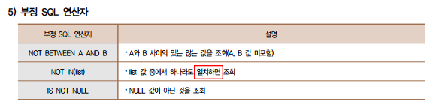 | 일치하면  일치하지 않으면
p.185 | 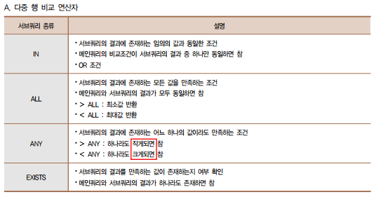 | > ANY : 하나라도 작게되면 참  < ANY : 하나라도 크게되면 참  > ANY : 하나라도 크게되면 참  < ANY : 하나라도 작게되면 참
p.192 | 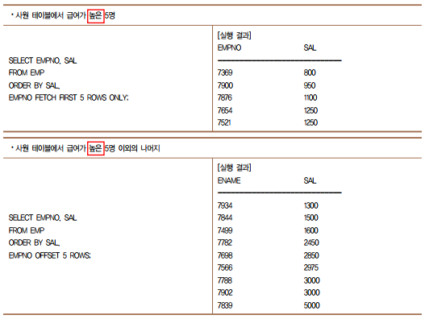 | 높은 낮은

